Departamento de Ciências de Computação – SCC
Instituto de Ciências Matemáticas e de Computação – ICMC
Universidade de São Paulo – USP
Disciplina SCC0245 – Processamento Analítico de Dados
Docente Responsável: Profa. Cristina Dutra de Aguiar
Trabalho Prático 1
Data Warehouse para Análise da Cobertura da Atenção Primária a Saúde em São Carlos
Unidades e equipes de saúde, demanda ambulatorial e internações evitáveis
Integrante | Nº USP
[Nome] | [Nº USP]
[Nome] | [Nº USP]
[Nome] | [Nº USP]
[Nome] | [Nº USP]
São Carlos, 29 de Outubro de 2026

Índice
1. Descrição do Problema 3
1.1 Tema geral do trabalho 3
1.2 Fontes de dados 3
1.3 Processos de negócio 4
1.4 Dimensões e seus atributos 6
1.5 Povoamento e integração dos dados 9
1.6 Particularidades do problema 10
2. Esquemas 12
2.1 Esquema estrela 1 – Oferta de equipes (fato sem fato) 12
2.2 Esquema estrela 2 – Internações hospitalares 14
2.3 Esquema estrela 3 – Produção ambulatorial 16
2.4 Aspectos adicionais de modelagem 17
2.5 Constelação de fatos 18
3. Consultas 20
Consulta 1 – Roll-up 20
Consulta 2 – Drill-down 21
Consulta 3 – Slice and dice 24
Consulta 4 – Pivot 25
Consulta 5 – Drill-across 26
Resumo das consultas 29

1. Descrição do Problema

1.1 Tema geral do trabalho
O tema do trabalho é a cobertura da atenção básica (Atenção Primária à Saúde – APS) no município de São Carlos (SP), analisada a partir de três ângulos complementares: a oferta de equipes de saúde, a demanda por atendimentos ambulatoriais e as internações hospitalares evitáveis. O trabalho se insere na temática da disciplina de apoio à formulação de políticas públicas municipais e utiliza exclusivamente dados reais e oficiais do Sistema Único de Saúde (SUS) e do IBGE.
A atenção básica é a porta de entrada do SUS: são as Unidades Básicas de Saúde (UBS) e as Unidades de Saúde da Família (USF), com suas equipes de Saúde da Família (eSF) e de Atenção Primária (eAP), que acompanham a população de um território. Quando esse acompanhamento funciona, problemas como hipertensão, diabetes, asma ou infecções urinárias são controlados no posto de saúde. Quando falha, eles evoluem e acabam em internações hospitalares, que são mais caras para o município e piores para o paciente. Essas internações são chamadas de Internações por Condições Sensíveis à Atenção Primária (ICSAP) e têm uma lista oficial definida pela Portaria SAS/MS nº 221/2008. A taxa de ICSAP é um dos indicadores mais usados para avaliar a efetividade da atenção básica.
A importância do tema para a gestão municipal está em responder perguntas concretas: quantas equipes de atenção básica o município mantém ao longo do tempo e onde elas estão; que tipo de atendimento ambulatorial a rede realiza; quais internações da população são evitáveis, em que grupos da população e por quais causas; e se variações na oferta de equipes acompanham variações nas internações evitáveis. As respostas apoiam decisões como abrir ou reforçar equipes, priorizar linhas de cuidado (por exemplo, hipertensão e diabetes em idosos) e acompanhar o efeito dessas políticas.

1.2 Fontes de dados
O data warehouse é povoado por cinco fontes, todas públicas e oficiais. As três primeiras são as principais e vêm do DATASUS (Departamento de Informática do SUS), obtidas com a biblioteca PySUS; as duas últimas são fontes auxiliares usadas para enriquecer e integrar as dimensões.
Fonte | Conteúdo | Uso no DW
CNES – Cadastro Nacional de Estabelecimentos de Saúde, arquivos EP (equipes) e ST (estabelecimentos) | Equipes de saúde cadastradas em cada estabelecimento, com tipo e datas de ativação e desativação; características dos estabelecimentos (tipo de unidade, gestão, município) | Fato de equipes; dimensões de estabelecimento e tipo de equipe
SIH-SUS – Sistema de Informações Hospitalares, arquivo RD (AIH reduzida) | Uma linha por Autorização de Internação Hospitalar: paciente (sexo, idade, município de residência), hospital, diagnóstico, procedimento, dias de permanência, valor | Fato de internações; dimensões de diagnóstico, procedimento, perfil do paciente, localidade e bugiganga
SIA-SUS – Sistema de Informações Ambulatoriais, arquivo PA (produção ambulatorial) | Produção ambulatorial por estabelecimento, procedimento, competência, ocupação do profissional (CBO) e perfil do paciente; quantidades e valores apresentados e aprovados | Fato de produção ambulatorial; dimensões de procedimento, perfil, localidade e CBO
IBGE – API de Localidades | Municípios de SP com código de 7 dígitos, nome, região imediata e região intermediária | Nomes e hierarquia geográfica das dimensões de localidade e estabelecimento
Ministério da Saúde – API de Dados Abertos (CNES) | Nome fantasia, bairro e coordenadas de cada estabelecimento | Atributos descritivos da dimensão de estabelecimento

Recorte. O período analisado vai de janeiro de 2023 a dezembro de 2024 (24 competências mensais). Os arquivos do DATASUS são estaduais; do estado de São Paulo são mantidos apenas os registros ligados a São Carlos: equipes sediadas no município, e internações e atendimentos de pacientes residentes em São Carlos ou atendidos em São Carlos. Manter os dois critérios permite analisar tanto a população do município (que às vezes é internada em outras cidades) quanto a rede instalada no município (que também atende moradores da região).

1.3 Processos de negócio
Foram modelados três processos de negócio (assuntos de interesse), cada um dando origem a uma tabela de fatos.

Processo 1 – Oferta de equipes da atenção básica
Descrição e justificativa. Mede a capacidade instalada da atenção básica: quantas equipes estão ativas, de que tipo e em quais estabelecimentos. É a variável de política pública mais diretamente controlada pelo gestor municipal.
- Grão: uma equipe ativa em um estabelecimento em um mês (fotografia mensal, ou snapshot periódico).
- Dimensões: tempo (mês), estabelecimento, tipo de equipe. O identificador da equipe é guardado como dimensão degenerada.
- Fatos: não há medida numérica armazenada; trata-se de uma tabela de fatos sem fato. O número de equipes é obtido contando as linhas. Essa contagem é semiaditiva: pode ser somada entre estabelecimentos e tipos de equipe, mas não ao longo do tempo (somar as equipes de janeiro e de fevereiro contaria a mesma equipe duas vezes). Ao agregar vários meses, usa-se a média mensal ou o valor do último mês.

Processo 2 – Internações hospitalares
Descrição e justificativa. Registra cada internação paga pelo SUS. Permite identificar as internações sensíveis à atenção primária, que funcionam como sinal de falha da rede básica, e caracterizá-las por causa, faixa etária, sexo e hospital.
- Grão: uma internação (uma AIH).
- Dimensões: tempo, estabelecimento (hospital), procedimento realizado, diagnóstico principal, perfil do paciente, localidade de residência do paciente e tabela bugiganga (caráter do atendimento, óbito, uso de UTI). O número da AIH é dimensão degenerada.
- Fatos: quantidade de internações (sempre 1 por linha, aditivo), dias de permanência (aditivo) e valor total pago em reais (aditivo). A média de permanência é um fato derivado e não aditivo, obtido pela soma dos dias dividida pela quantidade de internações.

Processo 3 – Produção ambulatorial
Descrição e justificativa. Mede a demanda atendida nos ambulatórios do SUS: consultas, exames, procedimentos e ações de prevenção. Mostra o volume e o tipo de atendimento que a rede realiza e o perfil de quem é atendido.
- Grão: estabelecimento × procedimento × mês × perfil do paciente (sexo e faixa etária) × município de residência × ocupação do profissional. É o menor nível de detalhe disponível no arquivo público do SIA, que já vem parcialmente agregado.
- Dimensões: tempo, estabelecimento, procedimento, perfil do paciente, localidade de residência, ocupação (CBO).
- Fatos: quantidade apresentada, quantidade aprovada, valor apresentado e valor aprovado, todos aditivos. A taxa de aprovação é um fato derivado e não aditivo: quantidade aprovada dividida pela quantidade apresentada, calculada sempre sobre as somas e nunca somando taxas.

Medidas derivadas entre processos
- Cobertura estimada de Saúde da Família (%) = número de equipes eSF × 3.450 pessoas ÷ população do município × 100, limitada a 100%. O parâmetro de 3.450 pessoas por equipe é o usado historicamente pelo Ministério da Saúde. Não aditiva.
- Taxa de ICSAP por 10 mil habitantes = internações ICSAP de residentes ÷ população × 10.000. Não aditiva.
- A população usada é a do Censo 2022 do IBGE para São Carlos (254.857 habitantes).

1.4 Dimensões e seus atributos
Todas as dimensões usam uma chave artificial (surrogate key, prefixo sk_) como chave primária, independente dos códigos das fontes. Cada dimensão também tem um membro de chave 0, “Não informado”, que recebe os fatos cujo código não é encontrado, para que nenhum registro seja perdido na carga. Nas tabelas abaixo, a coluna “Relação” indica se o atributo participa de uma hierarquia ou é apenas descritivo.

dim_tempo
Mês de competência, isto é, o mês a que o registro se refere no sistema do Ministério da Saúde. Todas as fontes são mensais, então o mês é o menor nível de detalhe comum.
Atributo | Significado | Relação | Povoamento (fonte)
sk_tempo | Chave artificial | – | Gerada na carga
ano_mes | Competência no formato AAAAMM | Hierarquia (nível mais baixo) | SIH: ANO_CMPT + MES_CMPT; SIA: PA_MVM; CNES: COMPETEN (integração)
mes | Número do mês (1 a 12) | Descritivo | Derivado de ano_mes
nome_mes | Nome abreviado do mês | Descritivo | Derivado de ano_mes
trimestre | Trimestre do ano (ex.: 2024-T1) | Hierarquia | Derivado de ano_mes
semestre | Semestre do ano (ex.: 2024-S1) | Hierarquia | Derivado de ano_mes
ano | Ano | Hierarquia (nível mais alto) | Derivado de ano_mes

dim_estabelecimento
Estabelecimento de saúde (UBS, USF, hospital, clínica, pronto atendimento etc.), identificado pelo código CNES. É compartilhada pelos três processos.
Atributo | Significado | Relação | Povoamento (fonte)
sk_estabelecimento | Chave artificial | – | Gerada na carga
cnes | Código nacional do estabelecimento, 7 dígitos (chave natural) | Hierarquia (nível mais baixo) | CNES, SIH (CNES) e SIA (PA_CODUNI), padronizado com zeros à esquerda
nome | Nome fantasia | Descritivo | API de Dados Abertos (nome_fantasia)
tipo_unidade_cod / tipo_unidade | Tipo do estabelecimento (ex.: 02 – Centro de saúde / Unidade básica) | Hierarquia | CNES-ST (TP_UNID); na falta, API (codigo_tipo_unidade)
nivel_atencao | Atenção Primária, Especializada, Hospitalar, Urgência ou Outros | Hierarquia | Derivado do tipo de unidade
gestao | Gestão municipal, estadual ou dupla | Descritivo | CNES-ST (TPGESTAO)
bairro | Bairro do estabelecimento | Hierarquia | API de Dados Abertos
latitude / longitude | Coordenadas geográficas | Descritivos | API de Dados Abertos
cod_municipio / municipio | Município do estabelecimento | Hierarquia | CNES-ST (CODUFMUN) + nome do IBGE
regiao_imediata | Região geográfica imediata do IBGE | Hierarquia | IBGE
uf | Unidade da federação | Hierarquia (nível mais alto) | IBGE / prefixo do código do município

dim_localidade
Município de residência do paciente. Permite separar a população de São Carlos dos pacientes de outras cidades atendidos no município.
Atributo | Significado | Relação | Povoamento (fonte)
sk_localidade | Chave artificial | – | Gerada na carga
cod_municipio | Código do município, 6 dígitos | Hierarquia (nível mais baixo) | SIH (MUNIC_RES), SIA (PA_MUNPCN), IBGE (7 dígitos convertidos)
municipio | Nome do município | Descritivo do nível município | IBGE
regiao_imediata | Região imediata do IBGE (ex.: São Carlos) | Hierarquia | IBGE
regiao_intermediaria | Região intermediária do IBGE (ex.: Araraquara) | Hierarquia | IBGE
uf | Unidade da federação | Hierarquia (nível mais alto) | IBGE / prefixo do código

dim_tipo_equipe
Tipo da equipe de saúde, conforme a classificação do CNES.
Atributo | Significado | Relação | Povoamento (fonte)
sk_tipo_equipe | Chave artificial | – | Gerada na carga
tipo_equipe_cod | Código do tipo (ex.: 70) | Hierarquia (nível mais baixo) | CNES-EP (TIPO_EQP)
tipo_equipe | Descrição (ex.: eSF – Equipe de Saúde da Família) | Descritivo do código | Tabela de tipos de equipe do CNES
categoria_equipe | Saúde da Família, Atenção Primária, Saúde Bucal, Multiprofissional ou Outras | Hierarquia (nível mais alto) | Classificação definida pelo grupo

dim_procedimento
Procedimento da Tabela de Procedimentos do SUS (SIGTAP), usada tanto pelo SIA quanto pelo SIH. O próprio código de 10 dígitos é hierárquico.
Atributo | Significado | Relação | Povoamento (fonte)
sk_procedimento | Chave artificial | – | Gerada na carga
cod_procedimento | Código de 10 dígitos | Hierarquia (nível mais baixo) | SIA (PA_PROC_ID), SIH (PROC_REA)
forma_organizacao_cod | 6 primeiros dígitos | Hierarquia | Derivado do código
subgrupo_cod | 4 primeiros dígitos | Hierarquia | Derivado do código
grupo_cod / grupo | 2 primeiros dígitos e nome do grupo (ex.: 03 – Procedimentos clínicos) | Hierarquia (nível mais alto) | Derivado do código + SIGTAP

dim_diagnostico
Diagnóstico principal da internação segundo a CID-10, com a classificação de condição sensível à atenção primária.
Atributo | Significado | Relação | Povoamento (fonte)
sk_diagnostico | Chave artificial | – | Gerada na carga
cid | Código CID-10 com 4 caracteres (ex.: J181) | Hierarquia (nível mais baixo) | SIH (DIAG_PRINC)
cid_categoria | 3 primeiros caracteres (ex.: J18) | Hierarquia | Derivado do código
capitulo_num / capitulo | Capítulo da CID-10 (ex.: X – Aparelho respiratório) | Hierarquia | Tabela da CID-10
grupo_icsap | Um dos 19 grupos de ICSAP ou “Não ICSAP” | Hierarquia | Portaria SAS/MS nº 221/2008
icsap | Sim / Não | Hierarquia (nível mais alto) | Derivado de grupo_icsap

dim_perfil_paciente
Perfil demográfico do paciente. É uma mini-dimensão com todas as combinações de sexo e faixa etária, compartilhada pelos processos 2 e 3.
Atributo | Significado | Relação | Povoamento (fonte)
sk_perfil | Chave artificial | – | Gerada na carga
sexo | M, F ou I (ignorado) | Descritivo (independente da faixa) | SIH (SEXO) e SIA (PA_SEXO), com integração
sexo_desc | Masculino, Feminino ou Ignorado | Descritivo | Derivado de sexo
faixa_etaria | 00-04, 05-09, 10-14, 15-19, 20-39, 40-59, 60-69, 70-79, 80+ ou Ignorada | Hierarquia (nível mais baixo) | SIH (IDADE + COD_IDADE) e SIA (PA_IDADE), com integração
ciclo_vida | Criança, Adolescente, Adulto ou Idoso | Hierarquia (nível mais alto) | Derivado da faixa etária

dim_cbo
Ocupação do profissional que realizou o atendimento ambulatorial, segundo a Classificação Brasileira de Ocupações.
Atributo | Significado | Relação | Povoamento (fonte)
sk_cbo | Chave artificial | – | Gerada na carga
cbo | Código de 6 dígitos (ex.: 225142 – médico da estratégia de Saúde da Família) | Hierarquia (nível mais baixo) | SIA (PA_CBOCOD)
familia_cbo | 4 primeiros dígitos | Hierarquia | Derivado do código
categoria_profissional | Médico, Enfermeiro, Técnico/auxiliar de enfermagem, Cirurgião-dentista, Agente comunitário ou Outros | Hierarquia (nível mais alto) | Classificação definida pelo grupo a partir da família

dim_junk_internacao
Tabela bugiganga (junk dimension) que reúne indicadores de baixa cardinalidade da internação. Isolados, cada um viraria uma dimensão com dois a seis valores; juntos, formam uma única dimensão com apenas as combinações que ocorrem nos dados.
Atributo | Significado | Relação | Povoamento (fonte)
sk_junk | Chave artificial | – | Gerada na carga
carater_atendimento | Eletivo, Urgência ou tipos de acidente | Descritivo | SIH (CAR_INT)
obito | Sim / Não | Descritivo | SIH (MORTE)
uti | Sim / Não (houve diárias de UTI) | Descritivo | SIH (UTI_MES_TO > 0)

1.5 Povoamento e integração dos dados
O povoamento segue um processo de extração, transformação e carga. Cada arquivo mensal do estado de São Paulo é lido em lotes, apenas com as colunas necessárias, e só os registros ligados a São Carlos são mantidos. Em seguida, os códigos são padronizados, as dimensões são montadas com chaves artificiais e as tabelas de fatos recebem essas chaves.
A integração é necessária sempre que o mesmo dado chega de mais de uma fonte com representações diferentes. Os casos encontrados e a representação escolhida para o data warehouse são:
Dado | Fonte A | Fonte B | Representação no DW
Sexo | SIH: 1 = masculino; 3 (ou 2) = feminino; demais = ignorado | SIA: M, F; demais = ignorado | M, F, I
Idade | SIH: valor + unidade (COD_IDADE: dias, meses, anos ou centenas de anos) | SIA: idade em anos | Idade em anos convertida para faixa etária; menores de 1 ano entram em 00-04
Município | DATASUS: código de 6 dígitos | IBGE: código de 7 dígitos (com dígito verificador) | 6 dígitos, com o nome vindo do IBGE
Competência | SIH: ano e mês em colunas separadas | SIA e CNES: AAAAMM | ano_mes no formato AAAAMM
Tipo de unidade | CNES-ST: texto com dois dígitos ("02") | API de Dados Abertos: inteiro (2) | Texto com dois dígitos; o CNES-ST tem prioridade e a API completa o que faltar
Código CNES | SIH, SIA e CNES, às vezes sem zeros à esquerda | API: inteiro | Texto com 7 dígitos
Município do estabelecimento | CNES-ST (CODUFMUN) | API de Dados Abertos (codigo_municipio) | CNES-ST com prioridade; API como alternativa

O processo foi executado com os dados reais de janeiro de 2023 a dezembro de 2024 (notebook dw_aps_sao_carlos.ipynb, banco DuckDB). A carga resultou em 1.686 linhas em fato_equipe, 39.609 em fato_internacao e 193.723 em fato_producao_ambulatorial, com todas as chaves estrangeiras resolvidas. Para validar a extração, o número de AIHs de residentes foi comparado com o TabNet do DATASUS: em janeiro de 2024 o TabNet mostra 1.287 e o DW 1.285, diferença que corresponde exatamente às AIHs de continuação descartadas de propósito; em abril de 2023 e dezembro de 2024 a diferença é de uma AIH em cerca de 1.400.

1.6 Particularidades do problema
- Competência versus data do evento. Os sistemas do SUS organizam os dados pelo mês de apresentação (competência). Uma internação iniciada em dezembro pode ser apresentada em janeiro. O DW usa a competência em todos os processos, o que mantém os três fatos comparáveis e coincide com a forma como o próprio Ministério da Saúde tabula os dados. No SIA isso significa usar o mês de processamento (PA_MVM), e não o mês do atendimento (PA_CMP): produção apresentada com atraso cairia em meses fora do período carregado.
- AIH de longa permanência. Internações muito longas geram AIHs de continuação (identificação tipo 5) em meses seguintes. Essas linhas são descartadas para que cada internação seja contada uma única vez.
- Equipes ativas. O arquivo de equipes do CNES pode listar equipes já desativadas. Só entram no fato as equipes sem data de desativação ou com desativação posterior ao mês. O campo DT_DESAT vem como AAAAMM, e o valor 900001 indica equipe nunca desativada.
- Residência versus local de atendimento. A pergunta de política pública é sobre a população de São Carlos, por isso as consultas de demanda filtram pelo município de residência. As consultas sobre a rede instalada filtram pelo município do estabelecimento.
- Limitação do SIA para a atenção básica. Desde a implantação do e-SUS APS, a produção das UBS é registrada no SISAB e não no SIA. Os dados reais confirmaram isso de forma extrema: as unidades de atenção primária de São Carlos não têm nenhum procedimento no SIA em 2023 e 2024. A produção ambulatorial do SIA representa, portanto, a atenção especializada, diagnóstica e de urgência.
- Cobertura estimada. O indicador de cobertura calculado no DW é uma aproximação baseada no parâmetro de pessoas por equipe; a metodologia oficial de cobertura do Ministério mudou ao longo dos anos.

2. Esquemas
Legenda dos diagramas: PK – chave primária artificial; FK – chave estrangeira para uma dimensão; DD – dimensão degenerada; M – medida. As hierarquias usam o operador de ordenação parcial ≤: A ≤ B significa que A é um nível mais detalhado que B, e cada valor de A pertence a um único valor de B.

2.1 Esquema estrela 1 – Oferta de equipes (fato sem fato)
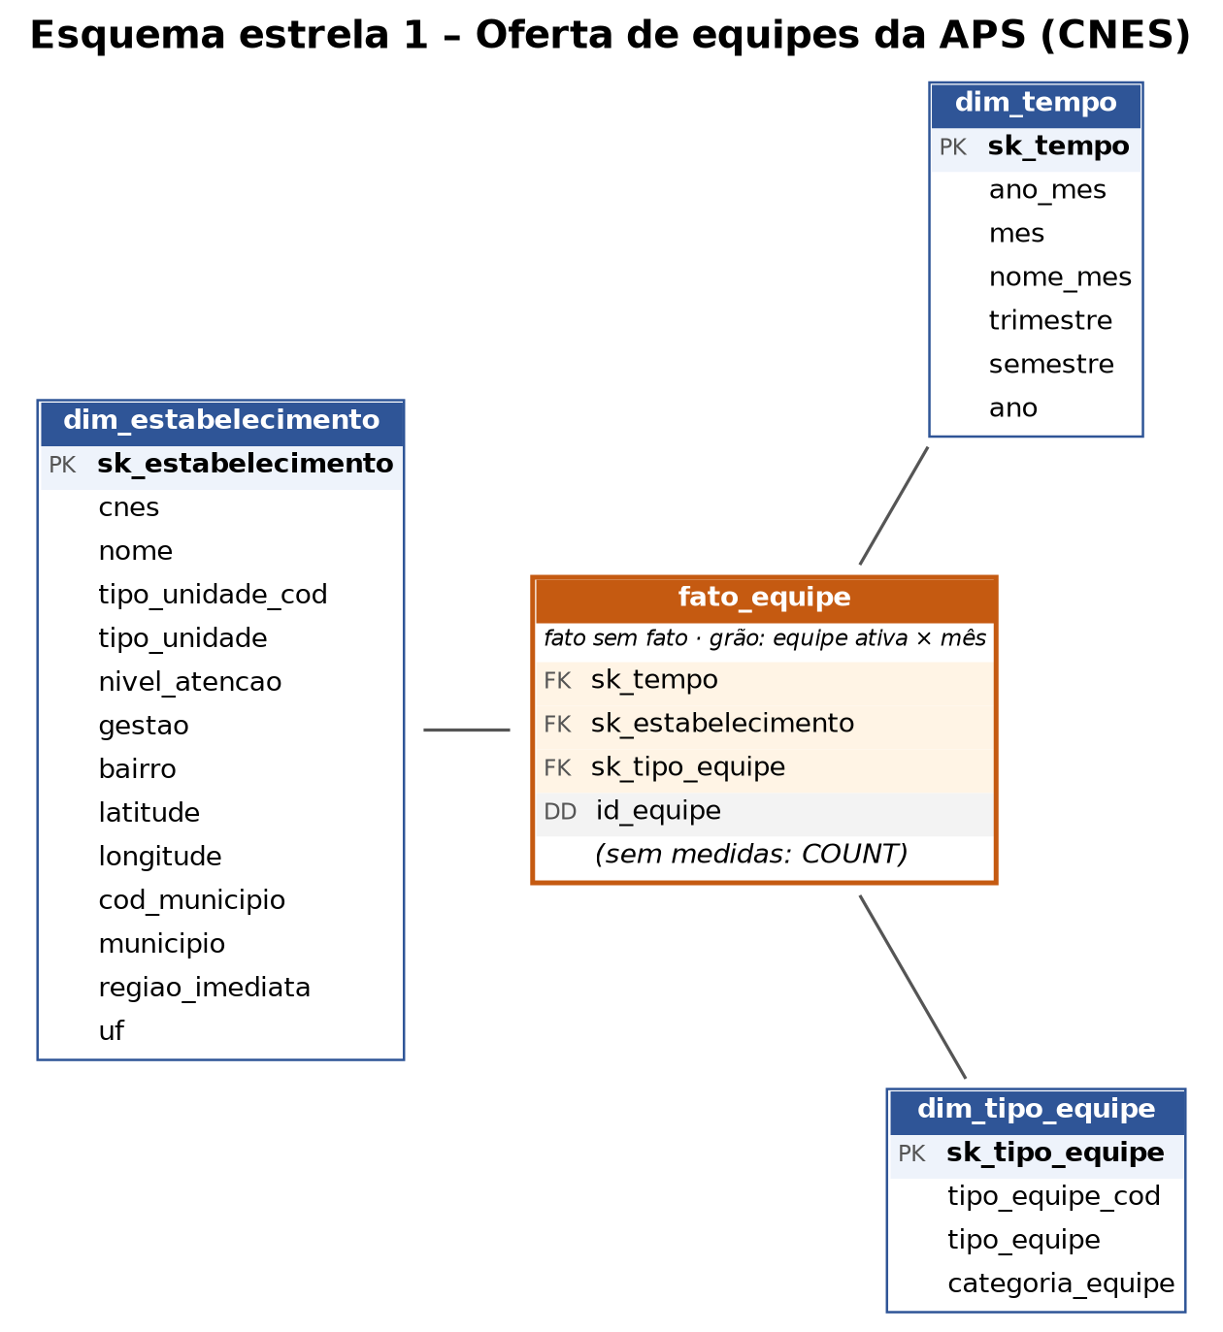
Figura 1 – Esquema estrela da oferta de equipes da atenção básica.

Hierarquias das dimensões
dim_tempo
ano_mes ≤ trimestre ≤ semestre ≤ ano
dim_estabelecimento
cnes ≤ tipo_unidade ≤ nivel_atencao
cnes ≤ bairro ≤ municipio ≤ regiao_imediata ≤ uf
dim_tipo_equipe
tipo_equipe_cod ≤ categoria_equipe

Funções de agregação
Fato | Tipo | Função de agregação
número de equipes (contagem de linhas) | Semiaditivo | CONTAGEM no mesmo mês; entre meses, MÉDIA das contagens mensais ou valor do ÚLTIMO mês

2.2 Esquema estrela 2 – Internações hospitalares
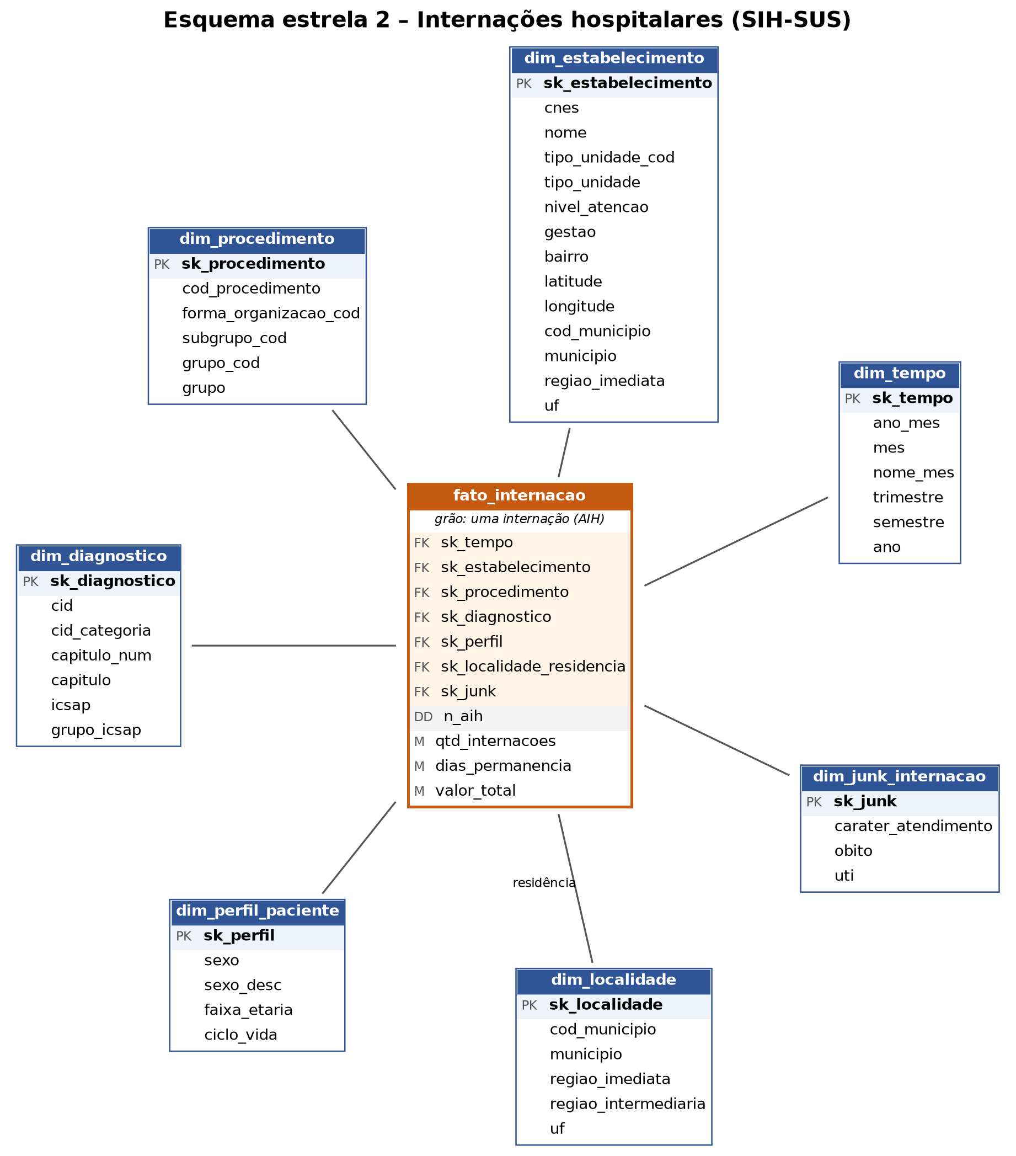
Figura 2 – Esquema estrela das internações hospitalares.

Hierarquias das dimensões
dim_tempo
ano_mes ≤ trimestre ≤ semestre ≤ ano
dim_estabelecimento
cnes ≤ tipo_unidade ≤ nivel_atencao
cnes ≤ bairro ≤ municipio ≤ regiao_imediata ≤ uf
dim_procedimento
cod_procedimento ≤ forma_organizacao_cod ≤ subgrupo_cod ≤ grupo_cod
dim_diagnostico
cid ≤ cid_categoria ≤ capitulo
cid ≤ grupo_icsap ≤ icsap
dim_perfil_paciente
faixa_etaria ≤ ciclo_vida
(sexo é descritivo, sem hierarquia)
dim_localidade
municipio ≤ regiao_imediata ≤ regiao_intermediaria ≤ uf
dim_junk_internacao
(sem hierarquia; atributos descritivos)

Funções de agregação
Fato | Tipo | Função de agregação
qtd_internacoes | Aditivo | SOMA
dias_permanencia | Aditivo | SOMA
valor_total | Aditivo | SOMA
média de permanência (derivado) | Não aditivo | SOMA(dias_permanencia) ÷ SOMA(qtd_internacoes)
taxa de ICSAP (derivado) | Não aditivo | SOMA(qtd_internacoes ICSAP) ÷ população × 10.000

2.3 Esquema estrela 3 – Produção ambulatorial
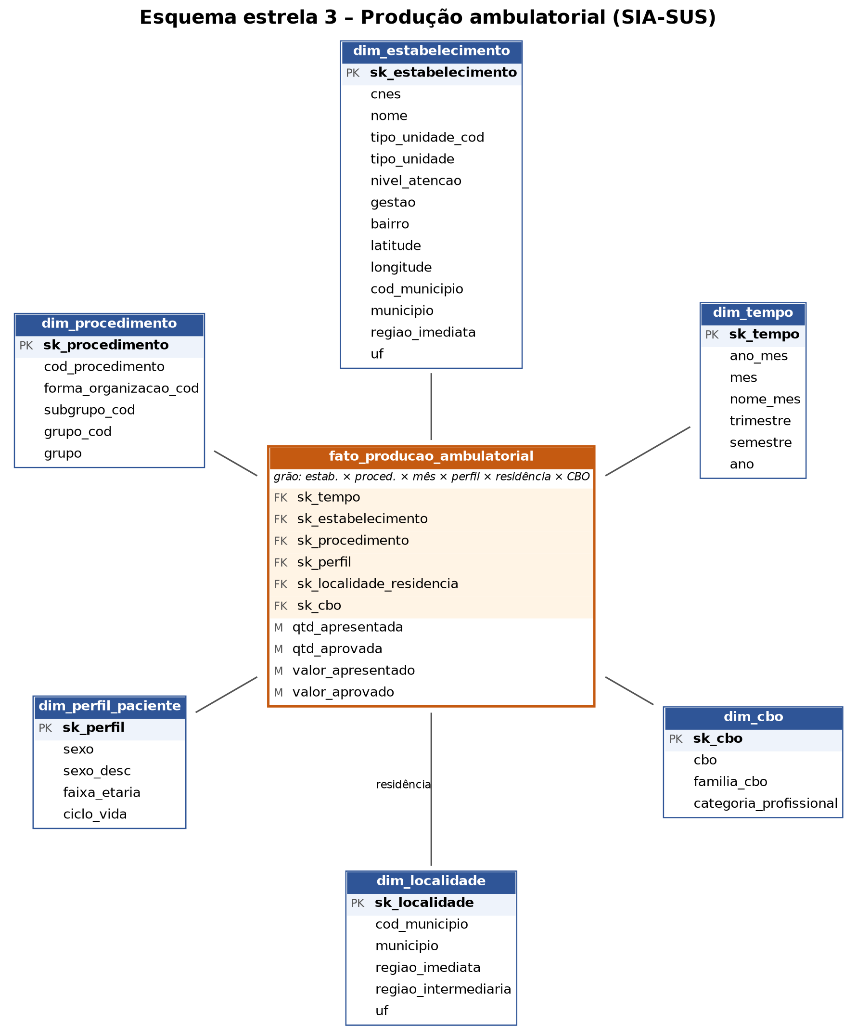
Figura 3 – Esquema estrela da produção ambulatorial.

Hierarquias das dimensões
dim_tempo
ano_mes ≤ trimestre ≤ semestre ≤ ano
dim_estabelecimento
cnes ≤ tipo_unidade ≤ nivel_atencao
cnes ≤ bairro ≤ municipio ≤ regiao_imediata ≤ uf
dim_procedimento
cod_procedimento ≤ forma_organizacao_cod ≤ subgrupo_cod ≤ grupo_cod
dim_perfil_paciente
faixa_etaria ≤ ciclo_vida
(sexo é descritivo, sem hierarquia)
dim_localidade
municipio ≤ regiao_imediata ≤ regiao_intermediaria ≤ uf
dim_cbo
cbo ≤ familia_cbo ≤ categoria_profissional

Funções de agregação
Fato | Tipo | Função de agregação
qtd_apresentada | Aditivo | SOMA
qtd_aprovada | Aditivo | SOMA
valor_apresentado | Aditivo | SOMA
valor_aprovado | Aditivo | SOMA
taxa de aprovação (derivado) | Não aditivo | SOMA(qtd_aprovada) ÷ SOMA(qtd_apresentada)

2.4 Aspectos adicionais de modelagem
- Chaves artificiais: todas as dimensões têm chave primária artificial, o que isola o DW de mudanças nos códigos das fontes, permite o membro “Não informado” (chave 0) e reduz o tamanho das tabelas de fatos.
- Tabela bugiganga: dim_junk_internacao reúne caráter do atendimento, óbito e uso de UTI.
- Dimensões degeneradas: n_aih em fato_internacao e id_equipe em fato_equipe. São identificadores sem outros atributos, úteis para contar itens distintos e rastrear o registro na fonte.
- Tabela de fatos sem fato: fato_equipe registra apenas a existência de uma equipe ativa em um estabelecimento em um mês; a análise é feita por contagem.
- Mini-dimensão: dim_perfil_paciente separa os atributos demográficos do paciente, que no SUS não tem identificação pública, em uma dimensão pequena e compartilhada.

2.5 Constelação de fatos
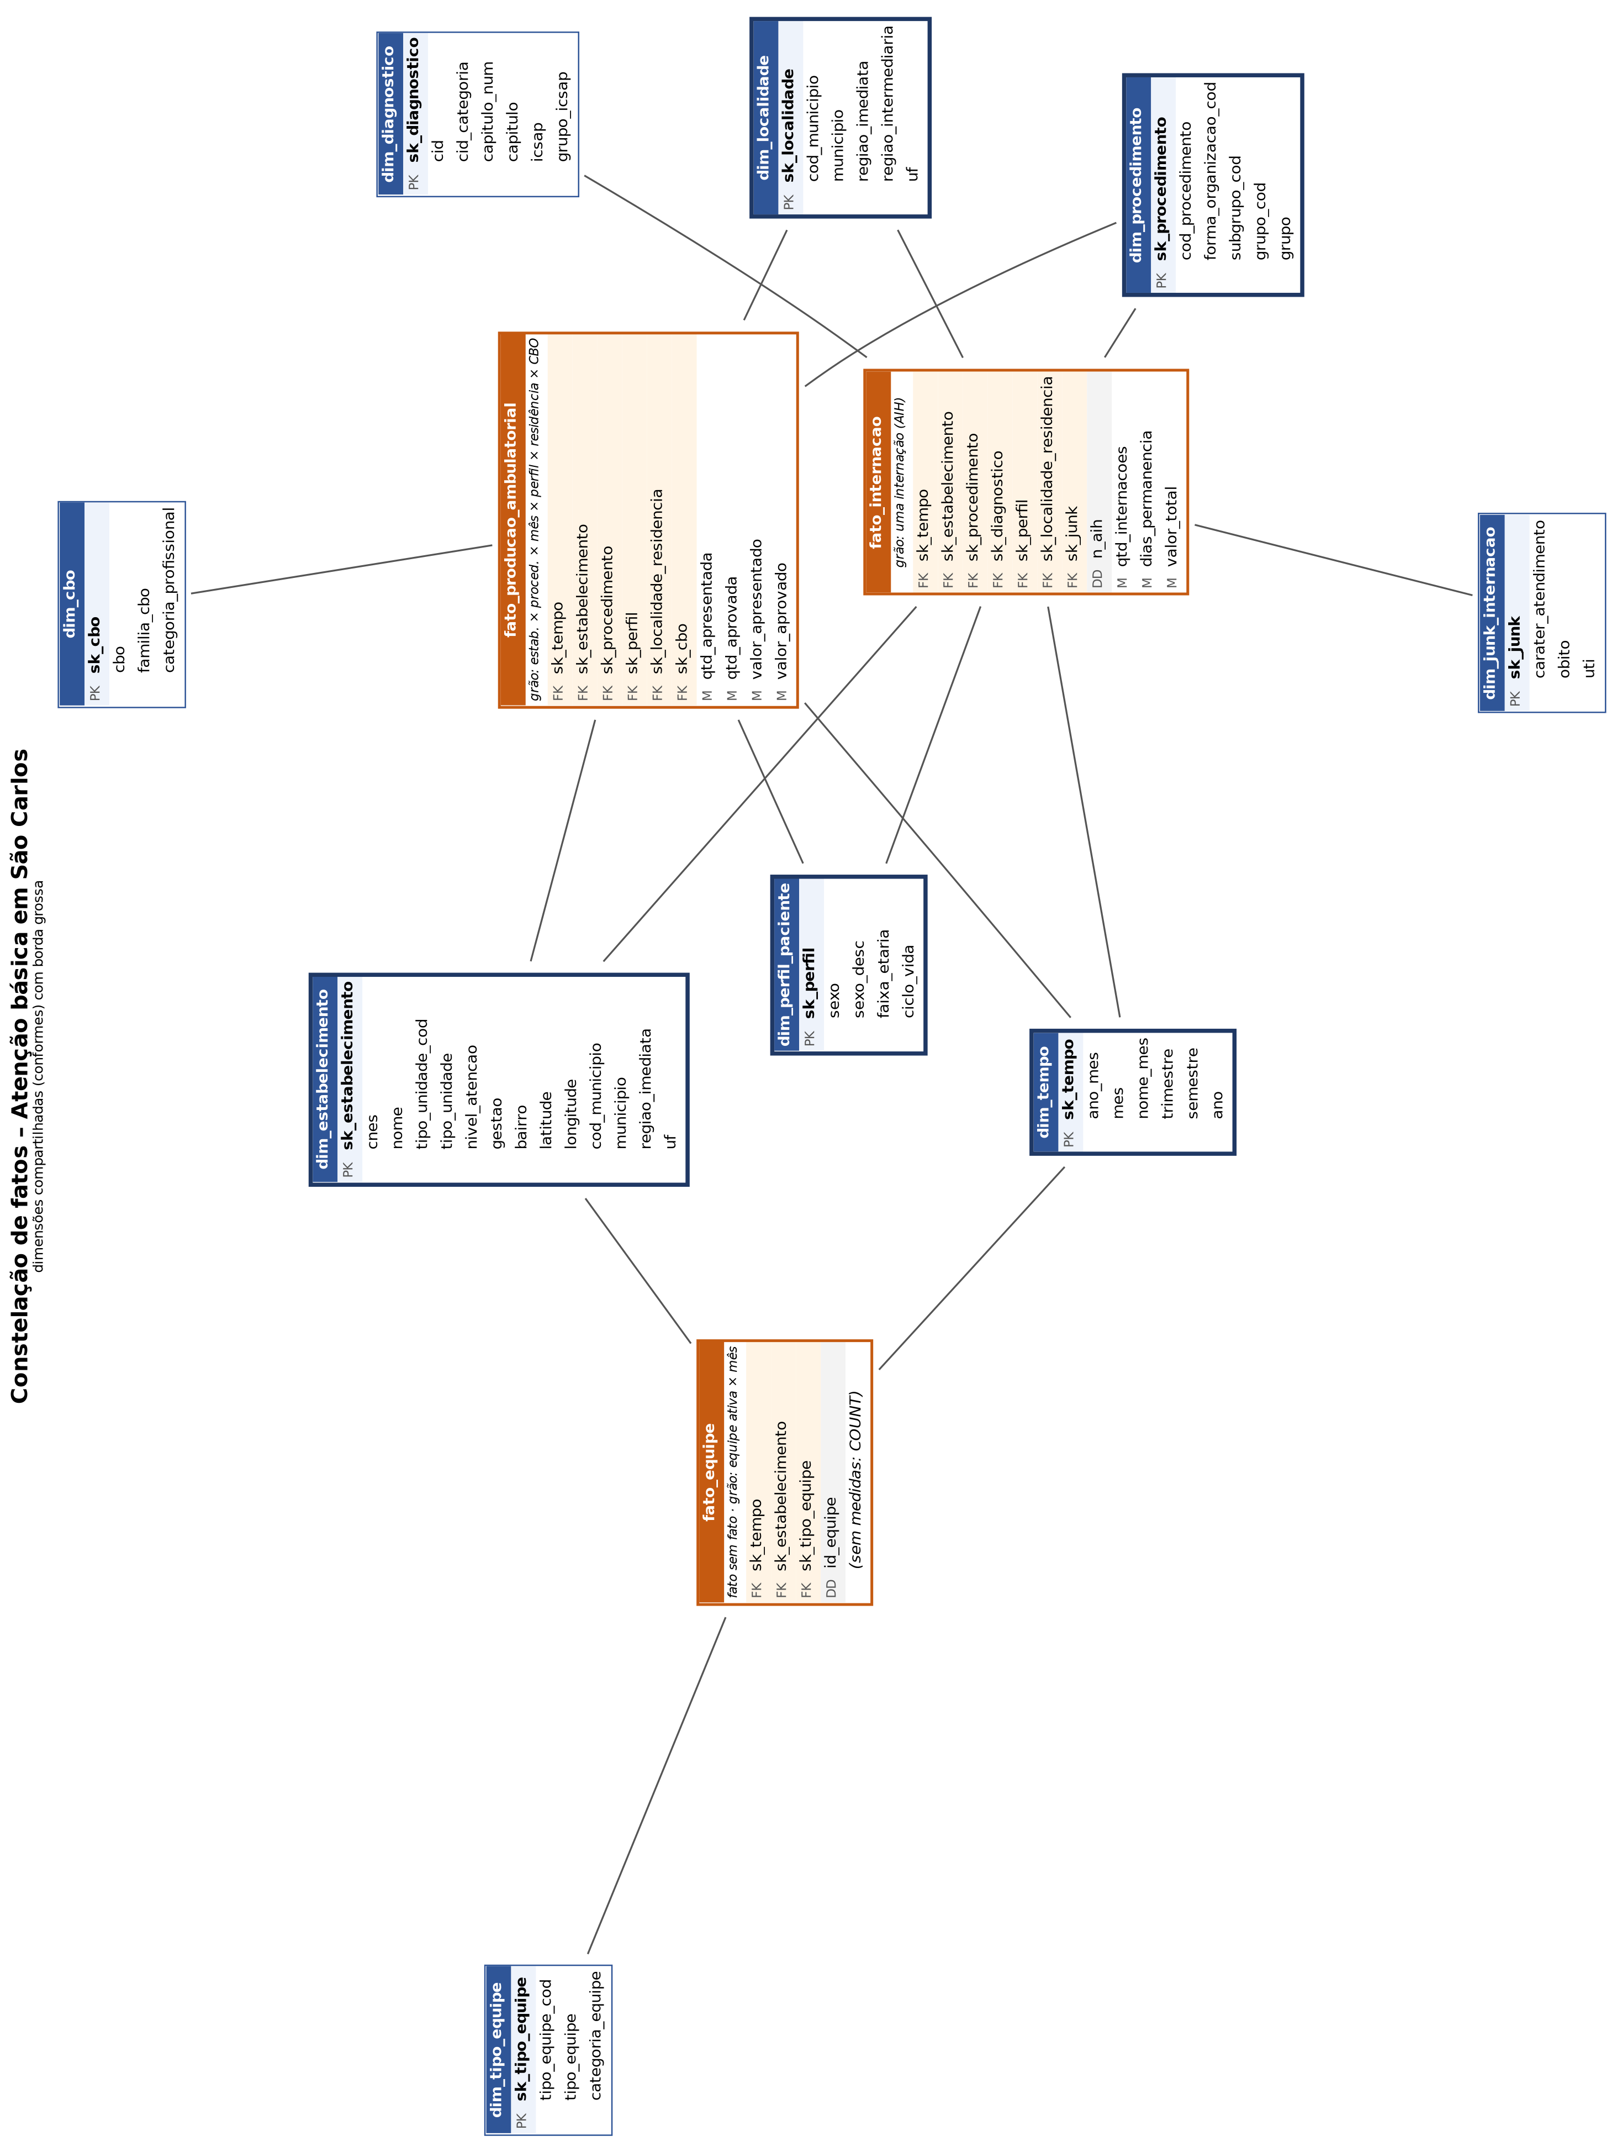
Figura 4 – Constelação de fatos (imagem girada). Dimensões compartilhadas com borda grossa.

Processo de projeto da constelação
A constelação foi obtida em quatro passos:
- 1. Modelagem independente. Cada processo de negócio foi modelado como uma estrela própria, com seu grão, suas dimensões e seus fatos (Figuras 1 a 3).
- 2. Identificação das dimensões em comum. Comparando as estrelas, identificaram-se as dimensões que aparecem em mais de uma: tempo, estabelecimento, procedimento, perfil do paciente e localidade.
- 3. Conformação das dimensões. Cada dimensão comum passou a ter uma única definição, com a mesma chave, os mesmos atributos e os mesmos valores em todas as estrelas. Por exemplo, o tempo usa sempre o mês de competência, o sexo usa sempre M/F/I e o estabelecimento usa sempre o CNES com 7 dígitos, qualquer que seja a fonte. Foi para isso que o grão do tempo foi fixado no mês, o menor nível comum às três fontes.
- 4. Junção. As três tabelas de fatos passam a apontar para as mesmas tabelas de dimensão, formando a constelação. Isso permite comparar os três processos na mesma análise por meio da operação drill-across (Consulta 5).
A matriz abaixo resume quais dimensões são usadas por cada tabela de fatos.
Dimensão | fato_equipe | fato_internacao | fato_producao_ambulatorial
dim_tempo | ✓ | ✓ | ✓
dim_estabelecimento | ✓ | ✓ | ✓
dim_procedimento |  | ✓ | ✓
dim_perfil_paciente |  | ✓ | ✓
dim_localidade |  | ✓ | ✓
dim_tipo_equipe | ✓
dim_diagnostico |  | ✓
dim_junk_internacao |  | ✓
dim_cbo |  |  | ✓

3. Consultas
As consultas abaixo são as principais perguntas que o data warehouse deve responder. Todas usam como filtro o município de São Carlos, pela residência do paciente (demanda) ou pela localização do estabelecimento (oferta).
Todas foram executadas no DW povoado com os dados reais de 2023 e 2024. Para cada uma, o relatório mostra o resultado obtido e uma captura da célula do notebook com o código SQL e a saída. Tabelas longas aparecem com início e fim, separados por “…”.

Consulta 1 – Roll-up
Operação OLAP: Roll-up na dimensão tempo (ano_mes → trimestre → ano).
Consulta: Qual o número de internações por condições sensíveis à atenção primária de residentes em São Carlos em cada mês? Em seguida, agregar o resultado por trimestre e por ano.
Elementos do esquema: Tabela de fatos: fato_internacao. Dimensões: tempo (ano_mes, trimestre, ano), diagnóstico (icsap = Sim), localidade (município de residência = São Carlos). Medida: SOMA de qtd_internacoes.
Importância e justificativa: É o indicador central de efetividade da atenção básica. A visão mensal mostra sazonalidade (por exemplo, doenças respiratórias no inverno) e a visão anual mostra a tendência que interessa ao planejamento plurianual do município.
Resultado com os dados reais: Foram 5.255 internações por condições sensíveis à atenção primária de residentes nos dois anos, 16% das 32.799 internações de residentes. No nível mês, o maior valor é dezembro de 2023 (291) e o menor, janeiro de 2024 (167); como o mês é o de processamento da AIH, parte dessa oscilação reflete o ritmo de apresentação dos hospitais. Subindo para trimestre, a série fica entre 572 e 728, e no ano passa de 2.700 (2023) para 2.555 (2024), queda de cerca de 5%.
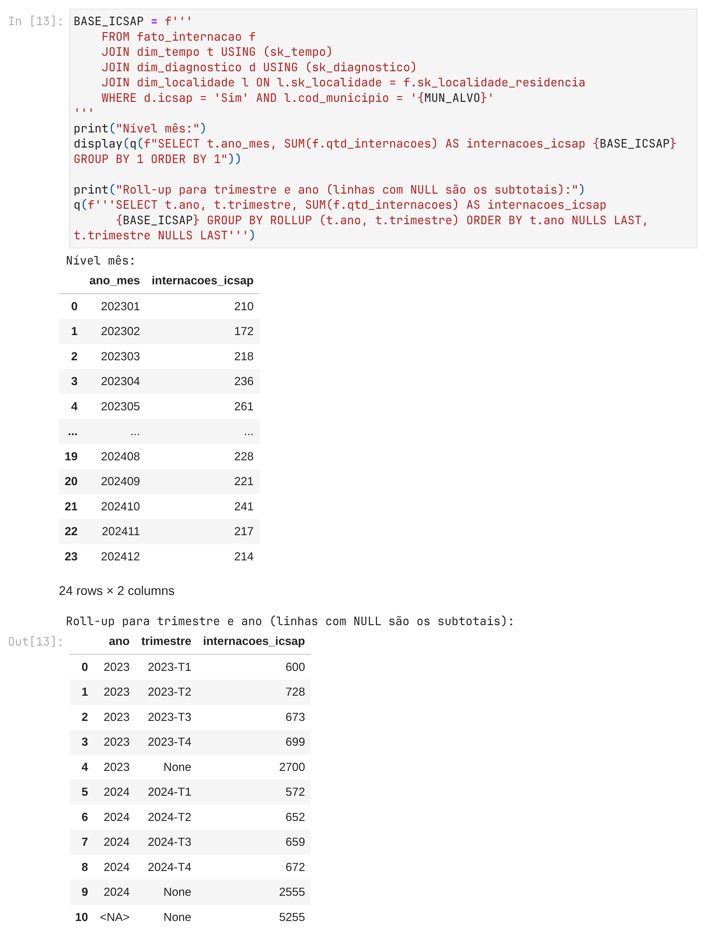
Figura 5 – Consulta 1 no notebook: ICSAP por mês e roll-up para trimestre e ano (linhas com NULL são os subtotais).

Consulta 2 – Drill-down
Operação OLAP: Drill-down na dimensão procedimento (grupo → subgrupo → procedimento).
Consulta: Qual a quantidade aprovada de procedimentos ambulatoriais realizados em estabelecimentos de São Carlos por grupo de procedimento? Para o grupo com maior volume, detalhar por subgrupo e, para o subgrupo principal, por procedimento.
Elementos do esquema: Tabela de fatos: fato_producao_ambulatorial. Dimensões: procedimento (grupo_cod, subgrupo_cod, cod_procedimento), estabelecimento (município = São Carlos). Medidas: SOMA de qtd_aprovada e de valor_aprovado.
Importância e justificativa: Mostra que tipo de atendimento a rede ambulatorial mais realiza e permite descer até os procedimentos específicos que concentram o volume e o gasto, apoiando o dimensionamento de oferta e de contratos.
Resultado com os dados reais: O grupo 02 (procedimentos com finalidade diagnóstica) lidera em quantidade, com 1,77 milhão de procedimentos aprovados; o grupo 03 (procedimentos clínicos) vem em segundo em quantidade, mas tem o maior valor aprovado, cerca de R$ 31,3 milhões. Descendo no grupo 02, o subgrupo 0202 (diagnóstico em laboratório clínico) concentra 1,39 milhão, e no nível de procedimento os maiores volumes são o hemograma completo (0202020380, 126.646) e a dosagem de creatinina (0202010317, 101.989).
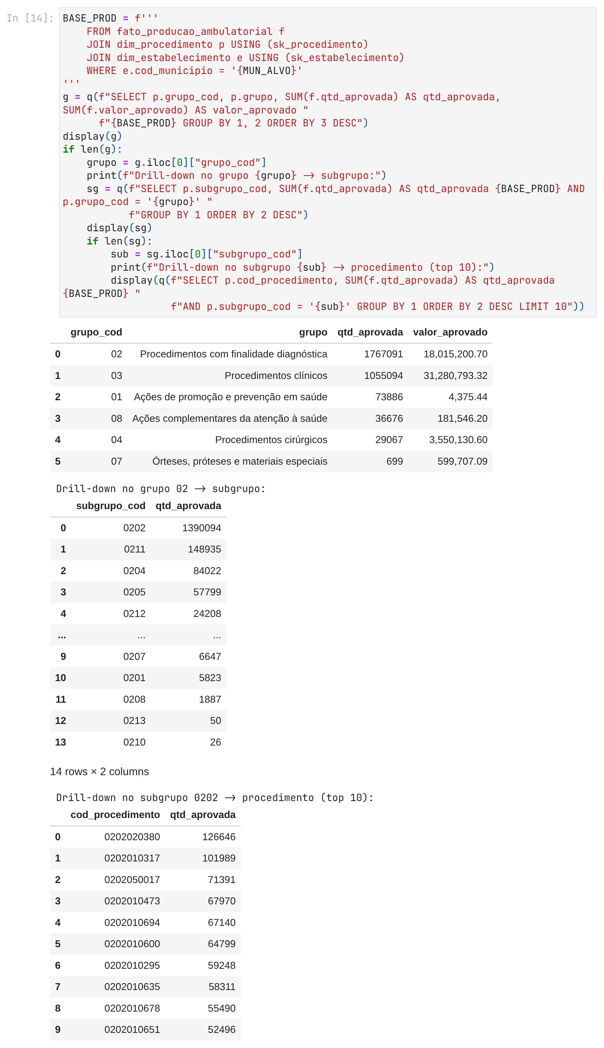
Figura 6 – Consulta 2 no notebook: produção aprovada por grupo e drill-down até o procedimento.

Consulta 3 – Slice and dice
Operação OLAP: Slice na dimensão tempo (ano = 2024) e dice nas dimensões perfil do paciente (ciclo de vida = Idoso) e diagnóstico (icsap = Sim).
Consulta: Quantas internações por condições sensíveis à atenção primária de idosos residentes em São Carlos ocorreram em 2024, e qual a média de dias de permanência, por grupo de causa e por sexo?
Elementos do esquema: Tabela de fatos: fato_internacao. Dimensões: tempo (ano), perfil do paciente (ciclo_vida, sexo), diagnóstico (icsap, grupo_icsap), localidade. Medidas: SOMA de qtd_internacoes; média de permanência (derivada).
Importância e justificativa: Os idosos concentram as condições crônicas acompanhadas pela atenção básica, como doenças cerebrovasculares e insuficiência cardíaca. Identificar as causas que mais internam esse grupo orienta ações como grupos de hipertensos e diabéticos e visitas domiciliares.
Resultado com os dados reais: Foram 1.358 internações evitáveis de idosos residentes em 2024. As doenças cerebrovasculares lideram (170 homens e 154 mulheres), seguidas da insuficiência cardíaca (128 mulheres e 114 homens) e da angina (89 homens). Entre as causas mais frequentes, as doenças pulmonares e a insuficiência cardíaca têm as maiores médias de permanência.
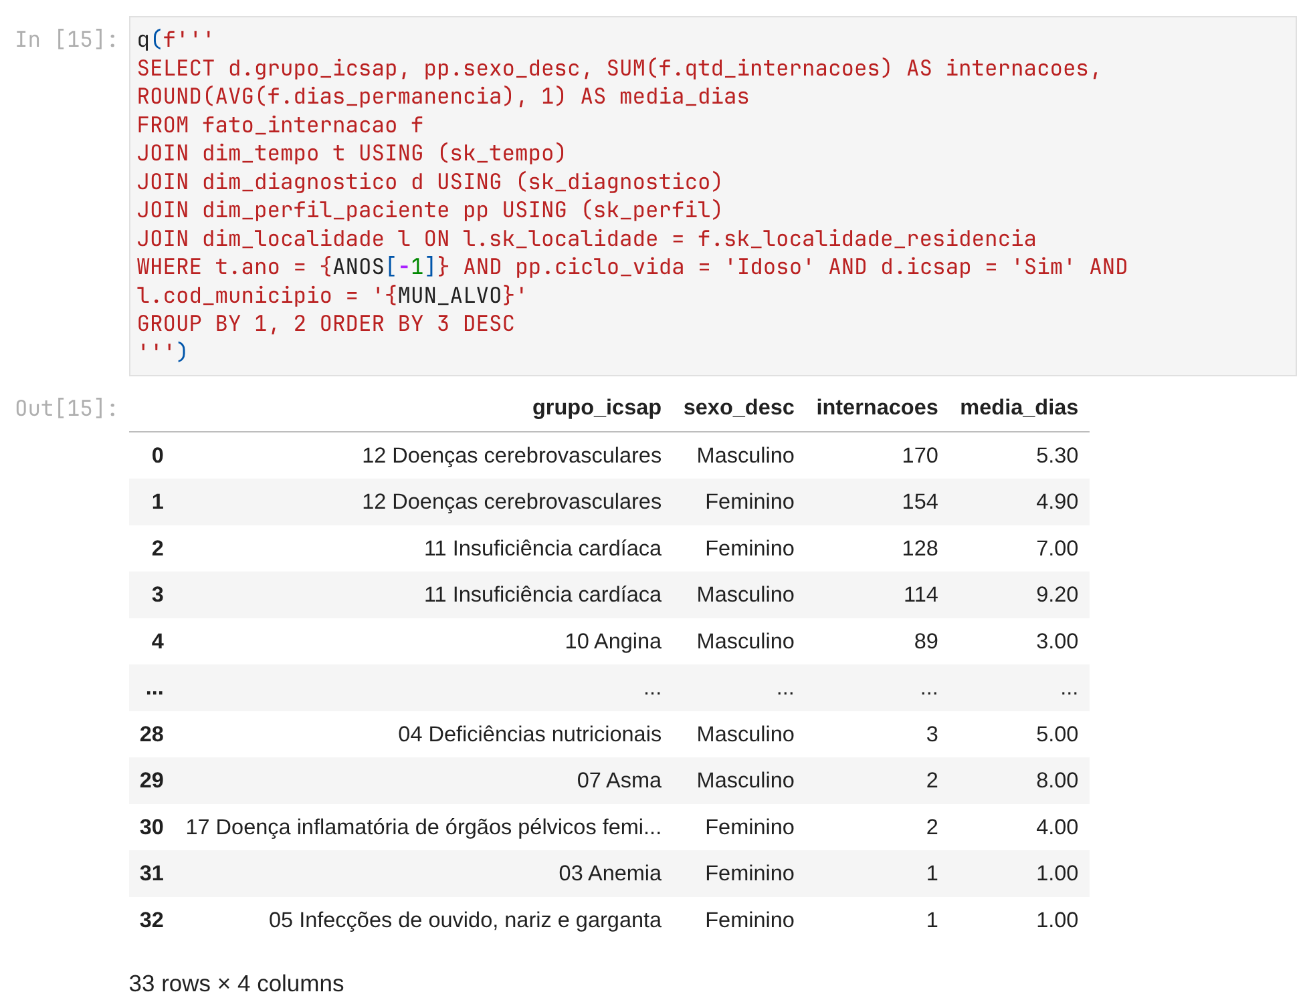
Figura 7 – Consulta 3 no notebook: ICSAP de idosos residentes em 2024 por grupo de causa e sexo.

Consulta 4 – Pivot
Operação OLAP: Pivot (rotação) entre as dimensões diagnóstico e perfil do paciente.
Consulta: Qual o número de internações por condições sensíveis à atenção primária de residentes em São Carlos por grupo de causa (linhas) e ciclo de vida (colunas)? Em seguida, rotacionar a visão, com ciclo de vida nas linhas e grupo de causa nas colunas.
Elementos do esquema: Tabela de fatos: fato_internacao. Dimensões: diagnóstico (grupo_icsap), perfil do paciente (ciclo_vida), localidade. Medida: SOMA de qtd_internacoes.
Importância e justificativa: As duas orientações respondem perguntas diferentes do gestor: “quais causas pesam em cada fase da vida?” (útil para programas por público, como saúde da criança e do idoso) e “qual fase da vida mais sofre com cada causa?” (útil para linhas de cuidado por doença).
Resultado com os dados reais: Na primeira orientação, cada causa mostra em que fase da vida pesa: as doenças circulatórias são quase exclusivas de adultos e idosos (621 idosos com doença cerebrovascular nos dois anos). Na orientação rotacionada, cada fase da vida mostra suas causas: nas crianças predominam as doenças pulmonares (329) e as gastroenterites (79); nos adultos, as doenças cerebrovasculares (229), a infecção do rim e trato urinário (204) e a de pele e subcutâneo (189).
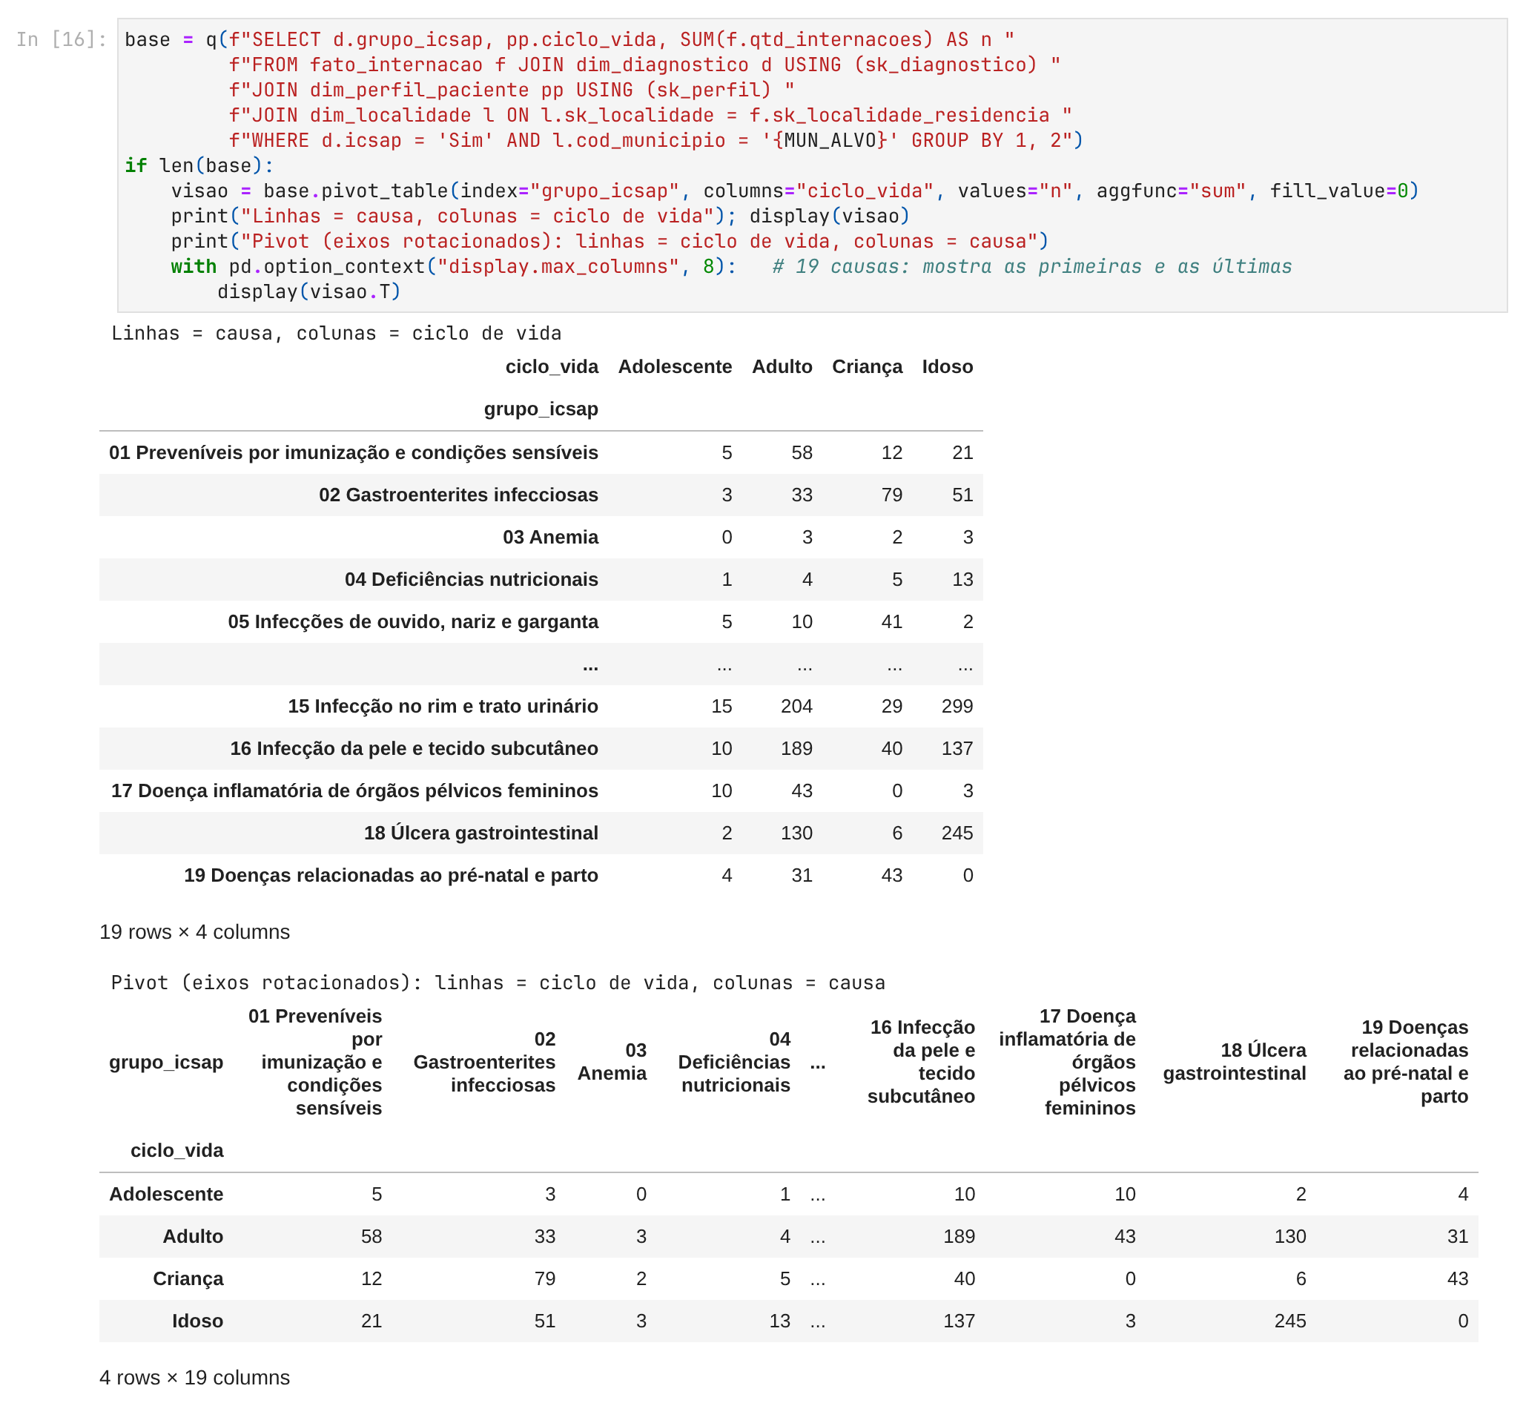
Figura 8 – Consulta 4 no notebook: ICSAP por causa × ciclo de vida e a mesma tabela rotacionada.

Consulta 5 – Drill-across
Operação OLAP: Drill-across entre fato_equipe, fato_producao_ambulatorial e fato_internacao, pela dimensão conforme tempo (e pelo município).
Consulta: Em cada mês, quantas equipes de Saúde da Família estavam ativas em São Carlos, qual a cobertura estimada correspondente, quantos procedimentos ambulatoriais foram aprovados nos estabelecimentos de atenção primária do município e quantas internações por condições sensíveis à atenção primária de residentes ocorreram (em número absoluto e por 10 mil habitantes)?
Elementos do esquema: Cada tabela de fatos é agregada separadamente por ano_mes e os três resultados são combinados pelo mês. fato_equipe: CONTAGEM de equipes com categoria_equipe = Saúde da Família. fato_producao_ambulatorial: SOMA de qtd_aprovada com nivel_atencao = Atenção Primária. fato_internacao: SOMA de qtd_internacoes com icsap = Sim e residência = São Carlos. Medidas derivadas: cobertura estimada e taxa de ICSAP.
Importância e justificativa: Responde a pergunta central do trabalho: variações na oferta de atenção básica acompanham variações nas internações evitáveis? Só é possível porque as três estrelas compartilham dimensões conformes, e o resultado subsidia a decisão de expandir ou manter equipes.
Resultado com os dados reais: O drill-across funcionou como projetado e expôs dois fatos sobre as fontes. Primeiro, São Carlos manteve 23 equipes de Saúde da Família ativas em todos os 24 meses, o que dá cobertura estimada constante de 31,1%. Segundo, a produção APS no SIA é zero em todos os meses, porque a produção das UBS vai para o SISAB (Seção 1.6). A taxa de ICSAP variou entre 6,55 e 11,42 por 10 mil habitantes, terminando 2024 em 8,40. Com a oferta constante no período, ainda não é possível relacionar variações de cobertura e de internações evitáveis: isso exige uma série mais longa e a inclusão do SISAB como fonte.
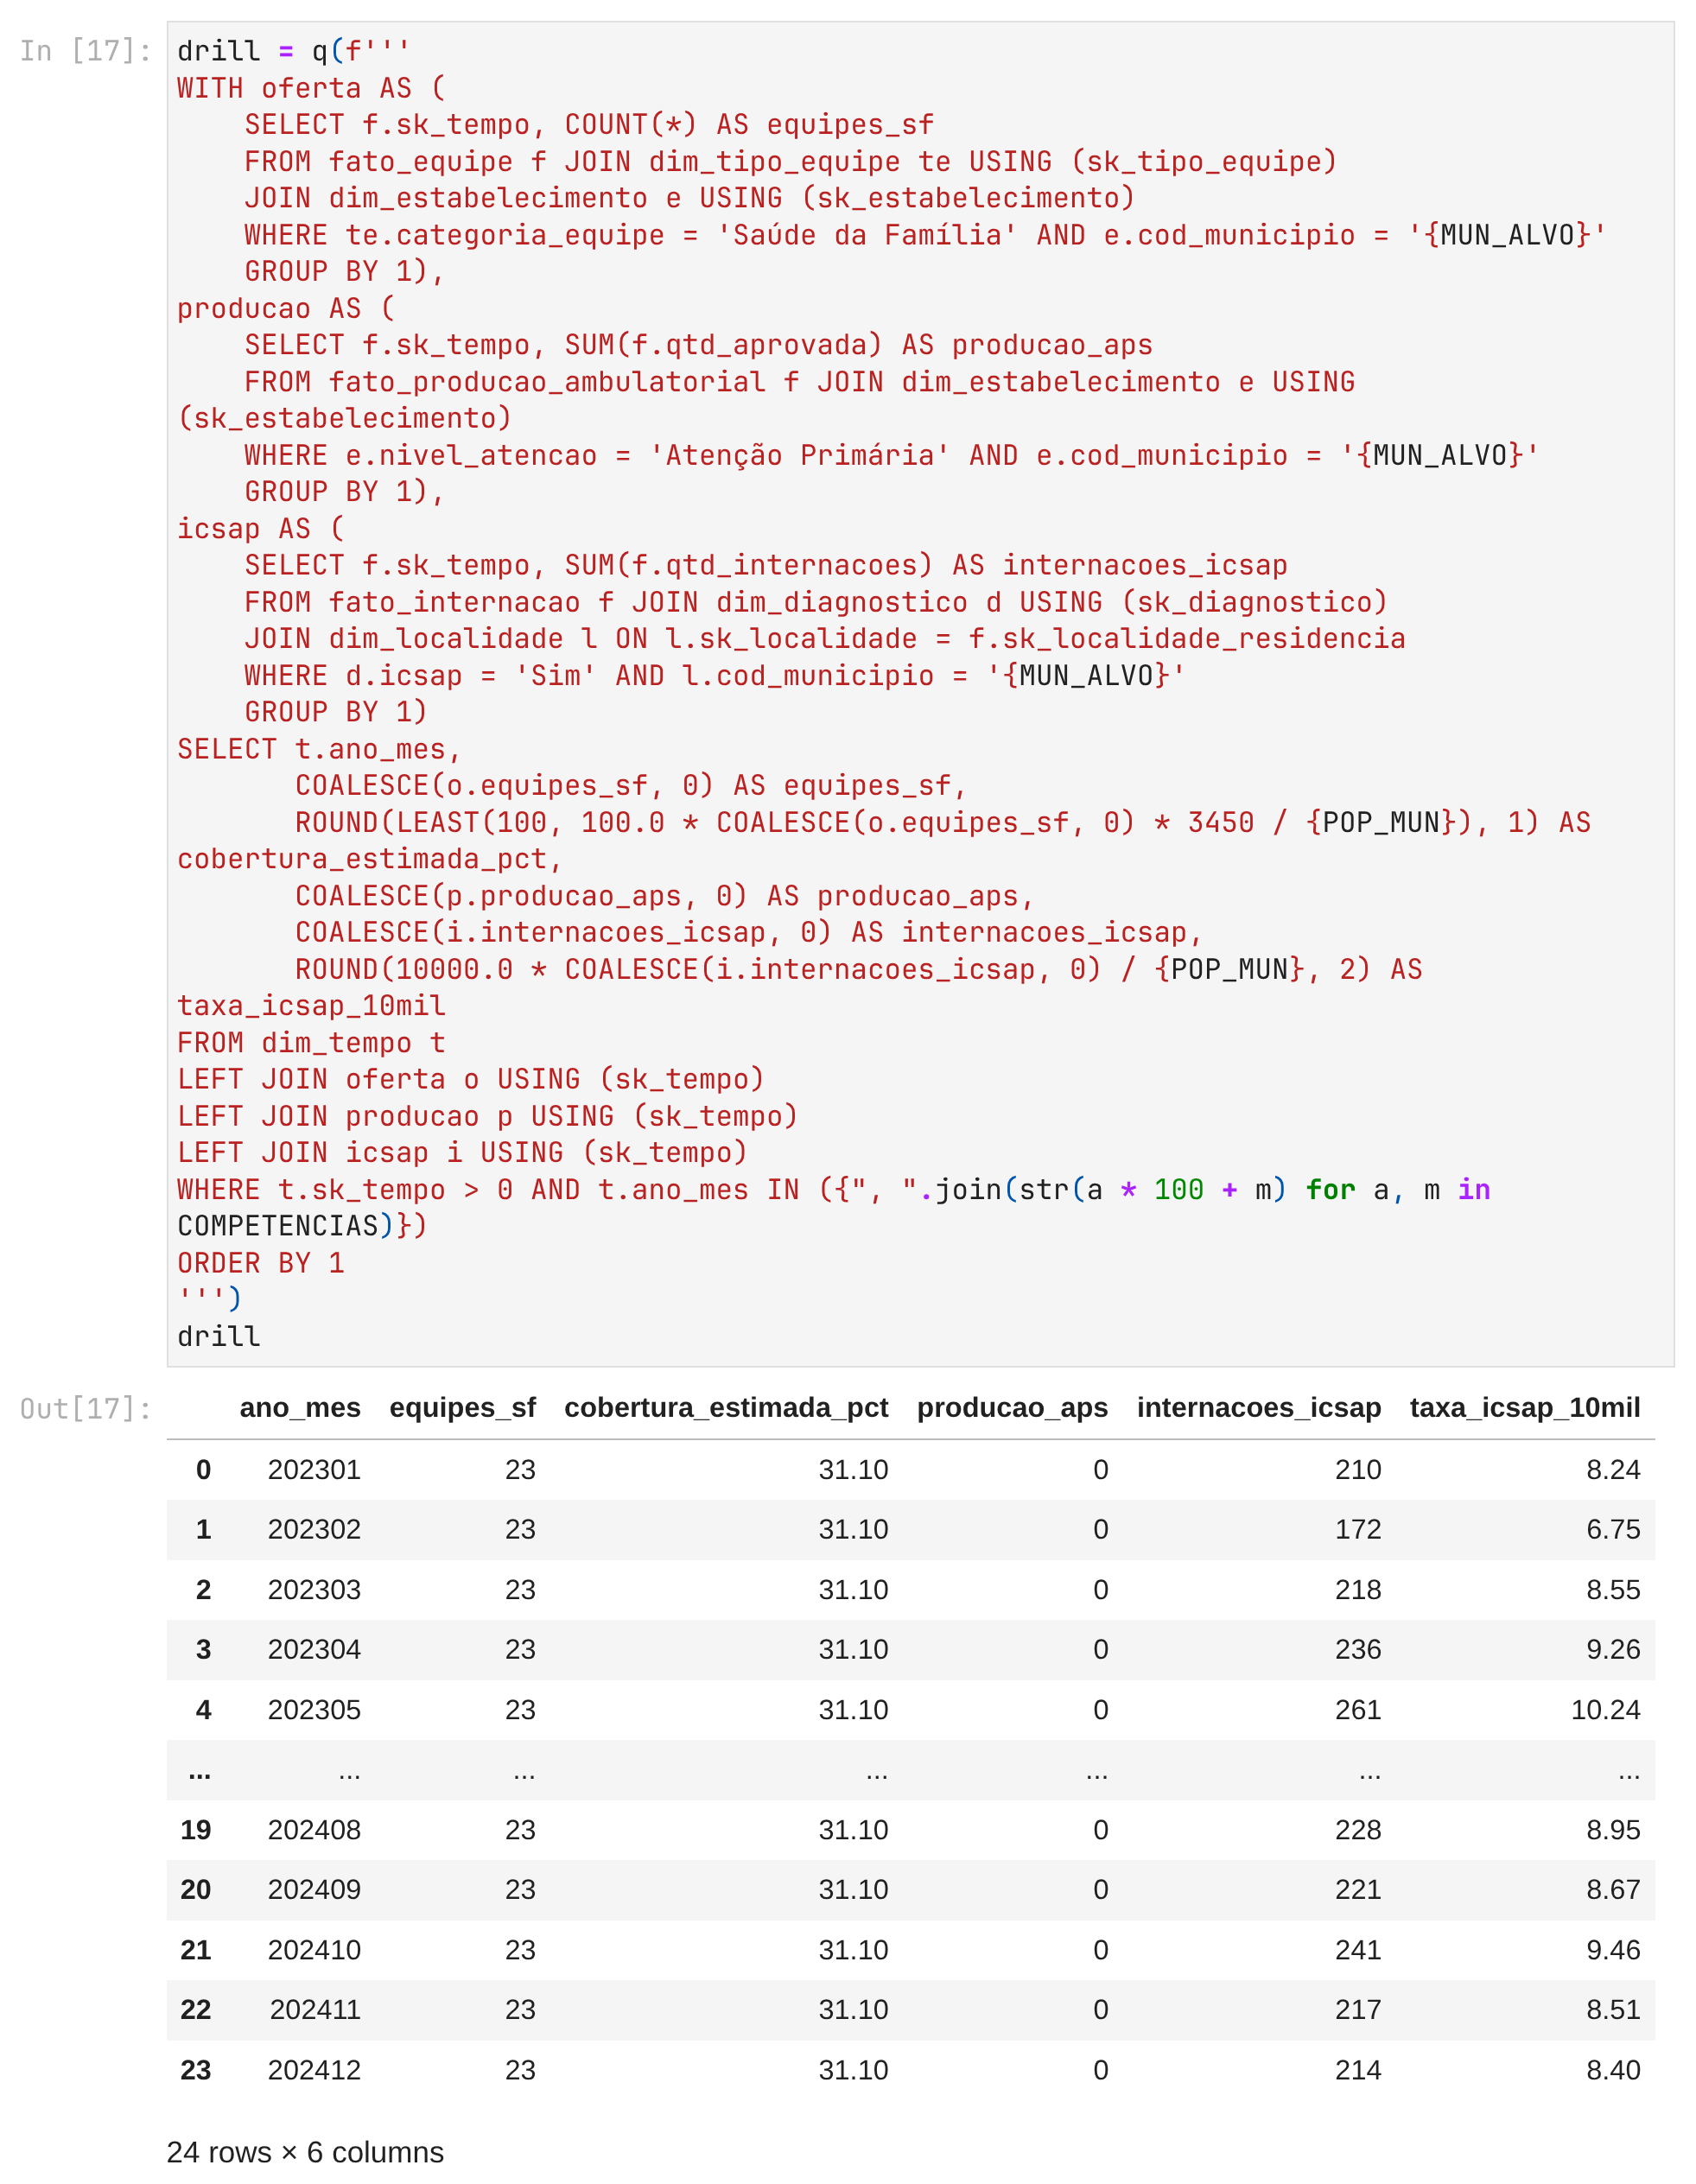
Figura 9 – Consulta 5 no notebook: as três tabelas de fatos agregadas por mês e combinadas por ano_mes.
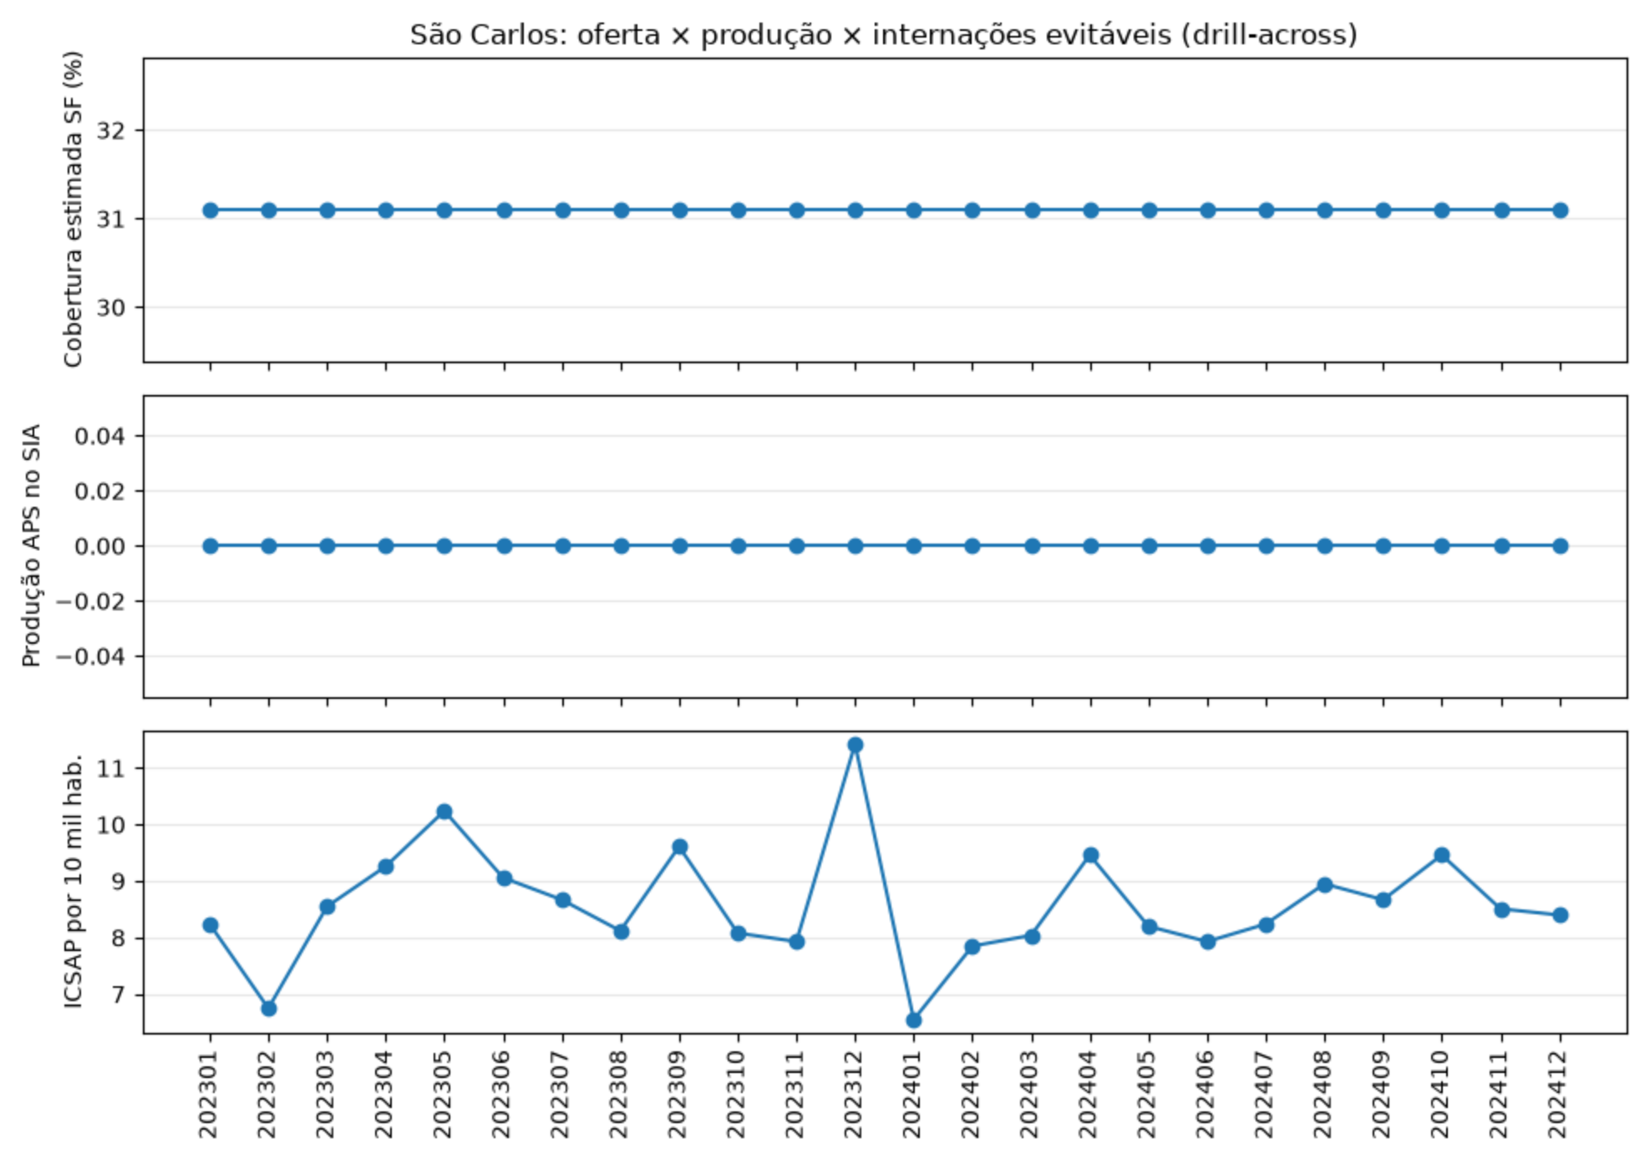
Figura 10 – Consulta 5: resultado mês a mês, um painel por tabela de fatos com o mesmo eixo de tempo.

Resumo das consultas
Consulta | Operação | Tabela(s) de fatos
1 | Roll-up | fato_internacao
2 | Drill-down | fato_producao_ambulatorial
3 | Slice and dice | fato_internacao
4 | Pivot | fato_internacao
5 | Drill-across | fato_equipe, fato_producao_ambulatorial, fato_internacao

